人脸识别服务接口文档

目录
人脸识别服务接口文档 1
1、通用约定 3
1.1 基础访问地址 3
1.2 通用请求头（所有接口必填） 3
1.3 统一响应格式 3
2、接口清单 3
2.1 人脸上传（新增人脸主体） 3
2.2 删除人脸主体 4
2.3 查询单个人脸主体信息 4
2.4 更新人脸主体信息 5
2.5 人脸识别（1:N 人脸比对检索） 5
3、实时视频流 7
3.1 交互示意图 7
3.2 视频流服务 7
3.3 Websocket接口 7
4、长视频分析 10
4.1 提交长视频分析任务 10
4.2 获取长视频分析结果 11

1、通用约定

1.1 基础访问地址
http://localhost:8000

1.2 通用请求头（所有接口必填）
Content-Type: application/json
plaintext

1.3 统一响应格式
json
{
"code": 0,
"msg": "success",
"data": {}
}
code = 0：业务请求成功
code ≠ 0：业务异常
图像传输规范：人脸图片统一使用 Base64 编码字符串传输

2、接口清单

2.1 人脸上传（新增人脸主体）
请求方式：POST
接口地址：/api/recognition/subjects

请求报文示例
http
POST /api/recognition/subjects HTTP/1.1
Host: localhost:8000
Content-Type: application/json

{
"subject_id": "person_001",
"name": "张三",
"image_base64": "/9j/4AAQSkZJRgABAQAAAQABAAD...",
}

响应报文示例（HTTP 201 Created）
json
{
"code": 0,
"msg": "人脸录入成功",
"data": {
"subject_id": "person_001",
"create_time": "2026-07-22 15:20:00"
}
}

2.2 删除人脸主体
请求方式：DELETE
接口地址：/api/recognition/subjects/{subject_id}

请求报文示例
http
DELETE /api/recognition/subjects/person_001 HTTP/1.1
Host: localhost:8000
Content-Type: application/json

响应报文示例
json
{
"code": 0,
"msg": "人脸数据删除成功",
"data": {
"subject_id": "person_001"
}
}

2.3 查询单个人脸主体信息
请求方式：GET
接口地址：/api/recognition/subjects/{subject_id}

请求报文示例
http
GET /api/recognition/subjects/person_001 HTTP/1.1
Host: localhost:8000
Content-Type: application/json

响应报文示例
json
{
"code": 0,
"msg": "success",
"data": {
"subject_id": "person_001",
"name": "张三",
"image_base64": "/9j/4AAQSkZJRgABAQAAAQABAAD...",
"create_time": "2026-07-22 15:20:00",
"update_time": "2026-07-22 15:20:00"
}
}

2.4 更新人脸主体信息
请求方式：PUT
接口地址：/api/recognition/subjects/{subject_id}
说明：可更新姓名、分组、备注；可选传入 image_base64 更新人脸照片与人脸特征

请求报文示例
http
PUT /api/recognition/subjects/person_001 HTTP/1.1
Host: localhost:8000
Content-Type: application/json
{
"name": "张三三",
"image_base64": "/9j/4AAQSkZJRgABAQAAAQABAAD...",
}

响应报文示例
json
{
"code": 0,
"msg": "主体信息更新成功",
"data": {
"subject_id": "person_001",
"update_time": "2026-07-22 16:30:00"
}
}

2.5 人脸识别（1:N 人脸比对检索）
请求方式：POST
接口地址：/api/recognition/match

请求报文示例
http
POST /api/recognition/match HTTP/1.1
Host: localhost:8000
Content-Type: application/json

{
"image_base64": "/9j/4AAQSkZJRgABAQAAAQABAAD...",
}

响应报文示例
json
{
"code": 0,
"msg": "比对完成",
"data": {
"result": [
{
"subject_id": "person_001",
"name": "张三三",
"similarity": 0.892
},
{
"subject_id": "person_002",
"name": "李四",
"similarity": 0.621
}
]
}
}

3、实时视频流

3.1 交互示意图
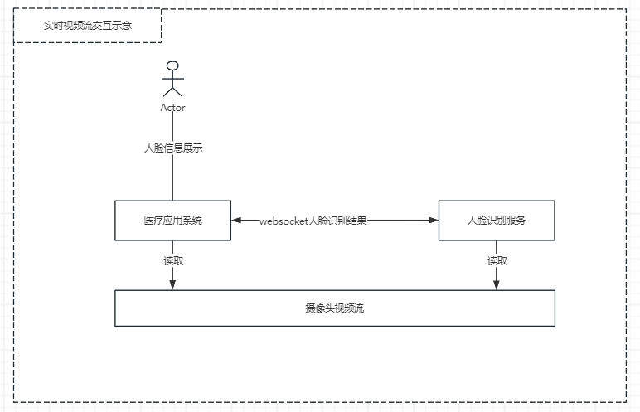

3.2 视频流服务
视频流使用rtsp协议，暴露端口如下：
RTSP：8554
WebRTC：8889
HLS：8888
RTMP：1935

3.3 Websocket接口

3.3.1 WebSocket 基础连接信息
- 连接地址：
ws://localhost:****/ws/recognition/live
- 通信编码：
全量使用 JSON 字符串 传输数据，无二进制帧。

3.3.2 WebSocket 消息类型规范
- 所有消息统一外层结构，区分2类消息：
- 人脸识别服务端推送消息：人脸识别结果推送（人脸识别服务端 → 医疗应用系统）
- 医疗应用系统客户端控制消息：医疗系统下发控制指令（医疗应用系统 → 人脸识别服务端）
- 统一外层消息模板
{
"msg_type": "消息类型标识",
"data": {
}
}

3.3.3 服务端推送：人脸实时识别结果
（msg_type = face_match_result）
人脸识别服务每检测到有效人脸，主动推送本条消息至客户端。

推送报文示例
{
"msg_type": "face_match_result",
"data": {
"frame_time": "2026-07-28 14:30:22.156",
"video_stream_id": "rtsp://localhost:8554/camera",
"match_info":{
"subject_id": "person_001",
"name": "张三三",
"similarity": 0.915,
"threshold": 0.8
}
}
}

3.3.4 客户端下发控制指令
- 修改人脸匹配阈值
（msg_type = set_match_threshold）
动态调整比对通过阈值，实时生效。

- 请求示例：
{
"msg_type": "set_match_threshold",
"data": {
"threshold": 0.85
}
}
服务端响应推送（msg_type = threshold_ack）：
{
"msg_type": "threshold_ack",
"data": {
"code": 0,
"msg": "匹配阈值更新成功",
"new_threshold": 0.85
}
}

- 暂停/恢复实时识别
（msg_type = control_recognition）
临时停止人脸检测，减少服务性能消耗。

请求示例：
{
"msg_type": "control_recognition",
"data": {
"status": "pause" // pause暂停 / resume恢复/stop停止
}
}

服务端响应推送（msg_type = control_ack）：
{
"msg_type": "control_ack",
"data": {
"code": 0,
"msg": "已暂停实时人脸识别",
"status": "pause"
}
}

3.3.5 心跳保活机制
- 医疗应用系统客户端心跳
医疗应用系统每 10s 发送心跳包，维持长连接； 医疗应用系统客户端心跳报文（msg_type = client_heartbeat）：
{
"msg_type": "client_heartbeat",
"data": {}
}

- 人脸识别服务端心跳应答
收到心跳后立即回复 ack：
{
"msg_type": "server_heartbeat_ack",
"data": {
"server_time": "2026-07-28 14:31:00.210"
}
}

- 断连策略
人脸识别服务端连续 30s 未收到医疗应用系统心跳，主动关闭 WebSocket 连接。

3.3.6 异常推送消息
（msg_type = stream_error）
视频流拉取失败、解码异常、服务内部报错时，人脸识别服务端主动推送错误信息给医疗系统：
{
"msg_type": "stream_error",
"data": {
"error_msg": "RTSP视频流连接失败，摄像头离线",
}
}

3.3.7 WebSocket 关闭规范
· 医疗应用系统主动关闭：前端页面销毁 / 切换摄像头时，主动发送关闭指令再断开连接；
· 人脸识别服务端主动关闭：心跳超时、服务重启、流异常时关闭，并附带关闭 reason；
· 重连策略：医疗应用系统断开后，自动 3s 间隔重试连接，最多重试 10 次。

4、长视频分析

4.1 提交长视频分析任务
- 接口基础信息
· 请求方式：POST
· 接口地址：/api/recognition/video/analyze
· 功能：提交离线视频分析任务，服务后台异步执行人脸全时段检索，返回任务唯一ID

- 请求报文示例
{
"task_name": "fa393bea-e759-4ad5-b43e-b94f9208bda8",
"source_url":"http://****:**/video/2026-07-30/王玉/fa393bea-e759-4ad5-b43e-b94f9208bda8.mp4",
}

- 响应报文示例（HTTP 201 Created）

{
"code": 0,
"msg": "长视频分析任务创建成功",
"data": {
"task_id": "video_task_20260729_001",
"task_name": "fa393bea-e759-4ad5-b43e-b94f9208bda8"
"create_time": "2026-07-29 09:10:35",
"source_url": "http://****:**/video/2026-07-30/王玉/fa393bea-e759-4ad5-b43e-b94f9208bda8.mp4",
"task_status": "running" // running/finished/failed/stopped
}
}

4.2 获取长视频分析结果
- 接口基础信息
请求方式：POST
接口地址：/api/recognition/video/analyze
功能：提交离线视频 / 实时流分析任务，服务后台异步执行人脸全时段检索，返回任务唯一 ID

- 请求示例
GET /api/recognition/video/analyze/fa393bea-e759-4ad5-b43e-b94f9208bda8 HTTP/1.1
Host: localhost:8000
Content-Type: application/json

- 响应报文示例
返回报文：
{
"code": 0,
"msg": "查询成功",
"data": {
"task_id": "video_task_20260729_001",
"task_name": "fa393bea-e759-4ad5-b43e-b94f9208bda8",
"source_url": "http://****:**/video/2026-07-30/王玉/fa393bea-e759-4ad5-b43e-b94f9208bda8.mp4",
"task_status": "finished",
"start_time": "2026-07-29 09:10:35",
"end_time": "2026-07-29 11:45:22",
"face_records": [
{
"subject_id": "person_001",
"name": "张三三",
"first_appear_ts": "00:00:05.321",
"last_disappear_ts": "00:00:09.321",
},
{
"subject_id": "person_002",
"name": "李四",
"first_appear_ts": "00:00:10.321",
"last_disappear_ts": "00:00:19.321",
}
],
"error_info": ""
}
}

